Влияние сверхвысокочастотного излучения горочных датчиков на эксплуатационный персонал
На сортировочных горках железных дорог многих стран ближнего и дальнего зарубежья эксплуатируются радиолокационные датчики скорости, предназначенные для измерения скорости скатывающихся отцепов. Они работают в диапазоне сверхвысокочастотных электромагнитных волн, с мощностью излучения 5—30 мВт.
Характерной формой взаимодействия электромагнитного поля с излучением до 50 мВт с живым организмом [13] является сочетание нагрева ткани, зависящее от поглощаемой (как полупроводящей средой) энергии, определяющей нетепловое воздействие на организм. Следует заметить, что на организм человека действует весьма большое число естественных и искусственных источников радиоизлучения в диапазоне 0,01—10⁵ МГц. Например, спектр излучения естественного источника радиоизлучения Солнца и галактик занимает область приблизительно от 10 МГц до 10 ГГц. Интенсивность солнечного излучения в спокойном состоянии находится в пределах 10⁻¹⁰до10⁻⁸Вт/м² МГц. В последнее время весьма широкое распространение получила мобильная радиосвязь, работающая в диапазоне около 1 ГГц стандарта GSM-900, GSM-1800. Значения плотности потока энергии, создаваемые мобильными телефонами моделей Ericson DF 388, Siemens C25, Motorola M3188 соответственно составляют 239, 212, 111 мкВт/см².
Согласно гигиеническим нормам «Временно допустимых уровней воздействия электромагнитных излучений, создаваемых системами сотовой радиосвязи» ГН 2.1/2.2.4.019-94, величина плотности потока электромагнитной энергии в районе головы пользователя не должна превышать 100 мкВт/см².
Биофизика воздействия электромагнитного поля СВЧ на организм, по данным исследований свидетельствует скорее о раздражающем, чем о поражающем эффекте, т.е. скорее о физиологическом в общем смысле, чем о патологическом аспекте воздействия электромагнитной энергии.
Определяющей для нормирования опасности работы в условиях воздействия электромагнитного поля во многих странах пока принята степень их теплового действия.
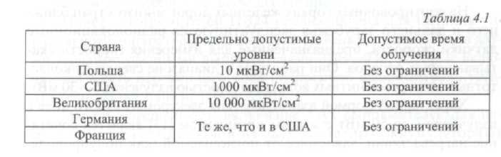
Предельно допустимые уровни (ПДУ) воздействия на людей электромагнитных излучений СВЧ-диапазонов, принятые в разных странах, приведены в табл. 4.1.
Предельно допустимые уровни плотности потока энергии ППЭ_{пду} электромагнитных полей (ЭМП) в диапазоне частот 300 мГц—300 Гц для персонала, работающего вблизи источников ЭМП, а также обслуживающего эти источники в соответствии с ГОСТ 12.1.006-84 определяются ВЭ соотношения:
ппэ_{пду} = эн_{пду}/т,
где ЭН_{пду} — нормированная величина энер1етической нагрузки за рабочий день в мкВт.час/см²; Т— время пребывания в зоне излучения за рабочую смену.
Нормами ГОСТ установлена величина ЭН = 200 мкВтч/см². ПДУ воздействия СВЧ-излучения в России многократно меньше, чем в других странах, что подтверждает данные о влиянии СВЧ-излучения как факторе носящем скорее раздражающий, чем поражающий эффект.
Исследования специалистов в области санитарии и гигиены свидетельствуют, что наиболее уязвимыми участками тела для облучения являются глаза и ткани семенников, в которых при длительном непрерывном облучении плотностью потока, превышающей 5000 мкВт/см² (5 мВт/см²), может повышаться температура. Критическим для глаз считается повышение температуры на 10° С. В то же самое время малые мощности СВЧ-излучения вызывают и положительные, стимулирующие эффекты на организм человека. Например, при тепловых энергиях наблюдается стимулирующее воздействие излучения: улучшение чувствительности глаз человека, адаптированных к темноте, малые мощности СВЧ-колебаний используются в медицинских приборах для лечения желудочных заболеваний.
Предельно допустимые уровни воздействия СВЧ-излучения, принятые в стране, получены на основе гигиенической оценки и клинико-физиологических данных по функциональным изменениям в организме человека. В США и ряде других зарубежных стран в качестве критерия при выработке ПДУ приняты не функциональные, как правило обратимые, а более заметные морфологические изменения.
На сортировочных горках железных дорог России эксплуатируются датчики двух типов, являющиеся источниками СВЧ-излучения. Это радиотехнический датчик РТД-С работающий на частоте около 10 ГГц с максимальной мощностью излучения до 10 мВт и радиолокационный скоростемер РИС-ВЗМ (РИС В2), частота излучения которого 37,5 ГГц, а мощность составляет 25 мВт.

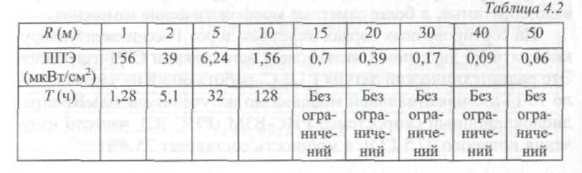
Реальные уровни потока мощности СВЧ-излучения радиолокационных горочных устройств можно оценить на примере наиболее «мощного» излучателя, каковым является горочный индикатор скорости РИС-ВЗМ. работающий в зоне тормозных позиций.
Как известно, РИС-ВЗМ в соответствии с проектом по их размещению, устанавливается в 5— 10 м от начала тормозной позиции на удалении около 2 м от оси пути. Ось диаграммы направленности скоростемера практически совпадает с осью пути на дальней границе тормозной позиции. Оценим плотность потока энергии, излучаемой РИС-ВЗМ вдоль оси диаграммы направленности антенны, т.е. наибольшую мощность.
В соответствии с известным уравнением дальности действия радиоволновых излучателей плотность потока энергии в точке, расположенной на удалении R от излучателя вдоль оси диаграммы антенны определяется как:
П = P_{изл.}G/4 π R²,
где Р_{изл.} — излучаемая мощность; G — коэффициент направленного действия антенны (для используемой антенны в РИС-ВЗМ он составляет 785).
На основании проведенных расчетов легко убедиться, что плотность потока энергии, излучаемой РИС-ВЗМ вдоль оси диаграммы, т.е. практически вдоль оси пути распределяется следующим образом (табл. 4.2).
Работы по техническому обслуживанию замедлителей ведутся на удалении не менее 5 м от РИС-ВЗМ, а чаще всего между 10 и 40 м вдоль оси пути. На этом удалении от РИС-ВЗМ плотность потока энергии составляет 0,1 6 мкВт/см².
Работники службы Ш в процессе технического обслуживания РИС-ВЗМ соприкасаются с излучающей поверхностью линзы антенны лишь при необходимости ее протирки от загрязнений, Этот процесс длится не дольше 2—3 мин и воздействию СВЧ-излучения подвергаются лишь поверхности рук. Тем более, что для проведения
профилактических работ по очистке поверхности измерителя он отключается от сети. В остальном процесс обслуживания сводится к дистанционному контролю за работой скоростемера.
В процессе юстировки, при установке скоростемера и при его замене электромеханик располагается с тыльной его стороны и практически не подвергается никакому облучению.
Оценивая приведенные выше предельно допустимые нормы и реальные плотности потока энергии в зоне действия диаграммы антенны, можно сделать следующие выводы:
- на удалении 1 м от горочного скоростемера вдоль оси диаграммы антенны, обслуживающий или иной эксплуатационный
персонал может непрерывно находиться более одного часа;
- эксплуатационный персонал, проводящий техническое обслуживание или ремонт замедлителей, расположенных на удалении более 5 м
от измерителя, может находиться в этой зоне в течение времени, существенно превышающего рабочую смену (допустимое время непрерывного пребывания на удалении пята и более метров превышает 30 ч).
При этом надо иметь в виду, что приведенные в табл. 4.2 значения плотности потока энергии, соответствуют осевой плотности, т.е. практически распределены вдоль оси пути.
Вследствие узконаправленности диаграммы антенны РИС-ВЗМ, которая является круговой и имеет ширину 6°. на удалении 5 м по оси пути и лишь на 0,5 м в сторону, плотность потока энергии на порядок ниже осевой.
Влияние второго датчика скорости, устанавливаемого на одной тормозной позиции на общее поле облучения в зоне проведения работ, сводится к увеличению ППЭ при самых неблагоприятных условиях на величину менее 6 мкВт/см², что, как видно из табл. 4.2, несущественно.
На удалении десяти метров от измерителя плотность потока мощности по оси диаграммы становится ниже 2 мкВт/см² и нахождение персонала за пределами этой зоны также практически не ограничивается. Таким образом, СВЧ-излучение горочного скоростемера РИС-ВЗМ, а тем более менее мощного РТД-С, не представляет опасности для эксплуатационного персонала при соблюдении правил эксплуатации. Это подтверждено санитарно-гигиеническим сертификатом № 77.ФУ.02.401.П.001448.06.02 от 20.06.2002 г., выданным Государственной санитарно-эпидемиологической службой Российской Федерации.

